Памятка №1

Что такое туберкулез?

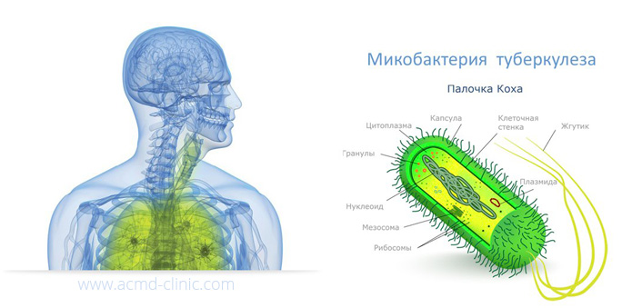
Туберкулез (чахотка) – это инфекционное заболевание, вызываемое микобактериями туберкулеза, которые часто называют палочками Коха. Заболевание развивается только в ответ на размножение в организме человека этих микробов.
Туберкулёз – это проблема всего человечества. К настоящему времени около трети населения мира инфицированы микобактериями туберкулёза. Каждый год 1% населения планеты инфицируется туберкулёзом. Ежегодно регистрируют примерно 8,4 миллиона новых случаев туберкулёза и примерно 2 миллиона человек умирают от этого заболевания.
Туберкулёз это не просто социально обусловленное заболевание, а заболевание инфекционное. Заболевание, которое передаётся от человека к человеку воздушно - капельным путём, то есть при кашле и даже разговоре. К сожалению, определить по внешнему виду эпидемически опасного больного не представляется возможным.
Туберкулёз не зря называют «коварным» заболеванием. И это правда! Выраженные симптомы заболевания, увы, проявляются зачастую только при необратимых изменениях в лёгких. В большинстве же случаев - заболевший туберкулёзом человек длительное время чувствует себя удовлетворительно.
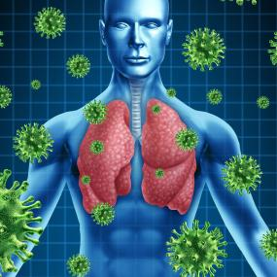
Как можно заразиться туберкулезом? Источник заболевания – больной заразной (открытой) формой туберкулеза. Во время разговора, чихания, кашля он выделяет в окружающую среду с капельками мокроты огромное количество возбудителей, которые после высыхания мокроты долго остаются жизнеспособными, особенно в слабоосвещенных местах. Даже в высохшей мокроте и на различных предметах они выживают до шести-восьми месяцев.
Это обуславливает возможность контактно-бытовой передачи через посуду, белье, книги. Без своевременной изоляции и лечения каждый человек с активной формой туберкулеза может заразить до 10 - 15 человек в год. Болезнь может поразить любого человека, независимо от его социального положения и материального достатка.
Пути передачи. Наиболее часто туберкулез распространяется воздушно-капельным путем и поражает в первую очередь легкие. Заражение происходит при вдыхании пыли, содержащей туберкулезную палочку. Риск заражения увеличивается в плохо проветриваемом помещении, при тесном контакте с больным, при большой скученности людей. Очень редко заразиться туберкулёзом можно в случае употребления в пищу продуктов от больных животных – молока, творога и т.д.
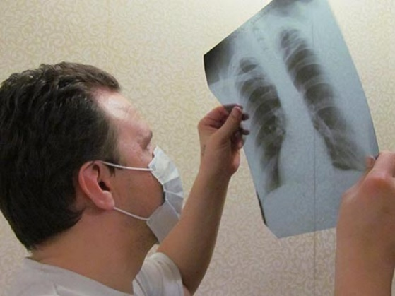
Что же происходит при вдыхании туберкулезных палочек? В большинстве случаев, если иммунная система человека находится в норме, вдыхание туберкулезных палочек не приводит к заболеванию в активной стадии. К попавшим в дыхательные пути микобактериям устремляется целое войско клеток-защитников, которые поглощают и убивают большую часть болезнетворных микроорганизмов. Но некоторые микобактерии могут уцелеть и в течение долгого времени оставаться неактивными. Таким образом, «нападение» болезнетворных организмов на организм остается без последствий. Однако, спустя месяцы и даже годы, при ослаблении иммунитета в результате какой-либо другой болезни, недостаточного питания или стресса, бактерии туберкулеза начинают размножаться, уничтожая своей массой клетку-хозяина и полагая начало развитию активного туберкулеза.
В некоторых случаях при первом же попадании инфекции в организм бактерии могут размножаться, вызывая серьезные повреждения легочной ткани. Это случаи активного легочного туберкулеза, который может стать источником дальнейшего распространения инфекции.
В ряде случаев болезнетворные бактерии, попав в легкие, могут по лимфатическим сосудам или с током крови переноситься в другие части тела, попадая в почки, кости и суставы, мозг и т.д. При хороших защитных силах организма микобактерии остаются в неактивном состоянии долгое время, но при ослаблении организма в этих частях тела также может развиться туберкулез.
Что может снизить защитные силы вашего организма? Если в дыхательные пути попадет слишком большое количество туберкулезных палочек - микобактерий, организм может не справиться с таким натиском. Если Вы длительное время общаетесь с больным туберкулезом, ваш организм подвергается постоянным атакам, и может настать момент, когда он больше не сможет эффективно сопротивляться инфекции. Известны также другие факторы, содействующие развитию микобактерий в организме:
- стресс - душевное или физическое перенапряжение;
- неумеренное потребление алкоголя;
- курение;
- недостаточное или неполноценное питание;
- другие болезни, ослабляющие организм.

